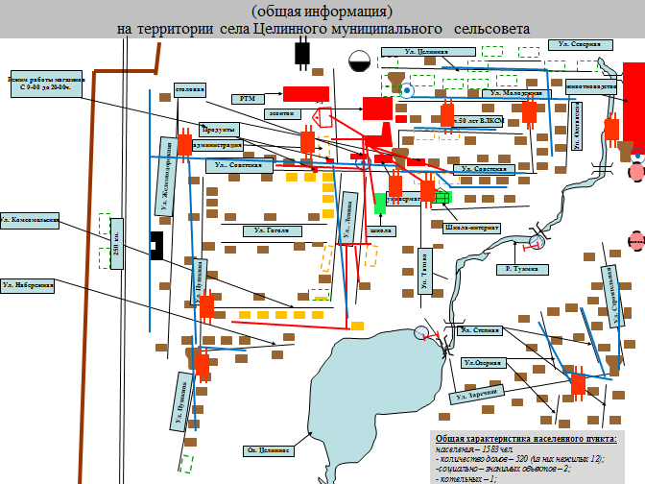

СХЕМА ТЕПЛОСНАБЖЕНИЯ, ВОДОСНАБЖЕНИЯ И ЭЛЕКТРИЧЕСКИХ СЕТЕЙ

АДМИНИСТРАЦИИ ЦЕЛИННОГО СЕЛЬСОВЕТА

УТВЕРЖДАЮ глава Целинного сельсовета О.М. Чепелин